Éducation des filles : les faits et les moyens d’agir
Updated juin 18, 2021
https://www.worldvision.ca/blog/education/education-des-filles-les-faits-et-les-moyens-dagir
Éduquer une fille, c’est investir pour son avenir. C’est également un investissement pour l’avenir de notre planète : un monde florissant, pacifique et durable. L’éducation constitue un outil puissant pour développer le plein de potentiel de chaque enfant. Elle contribue en outre à promouvoir la compréhension, le respect et l’amitié entre les nations, les peuples et les groupes religieux.
L’éducation fournit à tous les enfants, mais surtout aux filles, de la stabilité pour leur présent et des possibilités pour l’avenir. Découvrez l’importance de l’éducation des filles et comment vous pouvez aider à protéger le droit à l’éducation des filles.
- L’éducation est-elle un droit humain?
- Combien de filles ne vont pas à l’école?
- Qu’est-ce qui empêche les filles d’aller à l’école?
- Pourquoi est-il important d’éduquer les filles?
- Comment Vision Mondiale apporte-t-elle son aide?
- Que puis-je faire pour aider les filles à rester à l’école?
- Récits
1. L’éducation est-elle un droit humain?
Quel que soit l’endroit où vous vous trouvez ou où vous vivez, l’éducation est l’un de vos droits fondamentaux. Il est protégé par l’article 26 de la Déclaration universelle des droits de la personne :
(1) Toute personne a droit à l’éducation. L’éducation doit être gratuite, au moins en ce qui concerne l’enseignement élémentaire et fondamental. L’enseignement élémentaire est obligatoire. L’enseignement technique et professionnel doit être généralisé; l’accès aux études supérieures doit être ouvert en pleine égalité à tous en fonction de leur mérite.
(2) L’éducation doit viser au plein épanouissement de la personnalité humaine et au renforcement du respect des droits de l’homme et des libertés fondamentales. Elle doit favoriser la compréhension, la tolérance et l’amitié entre toutes les nations et tous les groupes raciaux ou religieux, ainsi que le développement des activités des Nations Unies pour le maintien de la paix.
(3) Les parents ont, par priorité, le droit de choisir le type d’éducation à donner à leurs enfants.
Chaque jeune fille ou garçon a le droit d’accéder pleinement et librement à une éducation de qualité. Or, de nombreux enfants parmi les plus pauvres au monde sont toujours privés de ce droit humain fondamental.
2. Combien de filles ne vont pas à l’école?
Selon l’UNESCO, on estime qu’environ 130 millions de filles âgées de 6 à 17 ans ne sont pas scolarisées. 15 millions de filles en âge d’aller à l’école primaire ne verront probablement jamais l’intérieur d’une salle de classe. Celles issues des familles les plus pauvres ont plus de risques de ne pas aller à l’école que celles provenant de communautés plus prospères.
Neuf des 10 nations où il est le plus difficile pour les filles d’être scolarisées se situent en Afrique subsaharienne. Au Soudan du Sud, près de trois quarts des filles ne vont pas à l’école primaire. En République centrafricaine, on compte seulement un enseignant tous les 80 étudiants. Au Niger, seulement 17 % des jeunes femmes sont alphabétisées.

3. Qu’est-ce qui empêche les filles d’aller à l’école?
Les filles rencontrent de nombreux obstacles pour accéder à l’éducation. La pauvreté aggrave les problèmes comme la famine, la sécheresse, les normes et les pratiques sanitaires, hygiéniques et culturelles, entre autres. Tous ces éléments s’accumulent et constituent alors des barrières insurmontables pour l’éducation des filles.
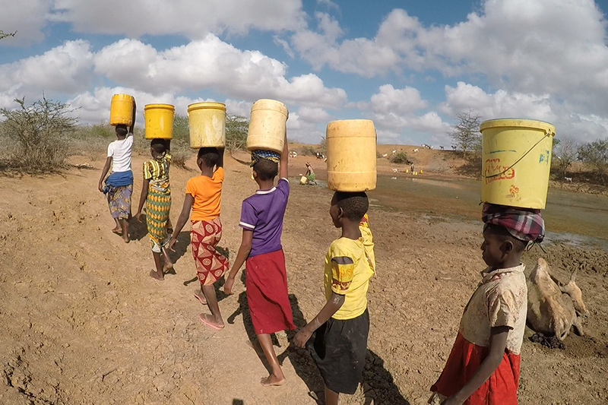
À Kilfifi, au Kenya, ces filles doivent marcher à plus de 20 km de chez elles pour aller puiser de l’eau. Cette tâche laborieuse les empêche d’aller à l’école.
Famine et sécheresse
Les pénuries d’eau et de nourritures ne sont pas des phénomènes inédits, mais elles se sont tellement aggravées au cours des dernières années que de nombreux pays en voie de développement se sont déclarés en état de catastrophe. Dans 71 % des foyers subsahariens sans eau potable,. les femmes et les enfants sont chargés de la corvée d’eau. Les filles passent désormais plus de temps à marcher plus loin pour récupérer de l’eau pour leur famille, de l’eau souvent polluée ou insalubre. Elles sont probablement trop fatiguées ou affamées pour se concentrer à l’école, ou bien trop malades à cause des maladies véhiculées par l’eau pour s’y rendre.
Santé et hygiène
Bien que le manque d’hygiène et d’assainissement touche tous les enfants en âge scolaire, les installations peu adaptées désavantagent surtout les filles. Beaucoup d’écoles possèdent des latrines insalubres ou des sources d’eau non potable, de sorte qu’il est impossible pour les filles de rester à l’école lorsqu’elles commencent à avoir leurs menstruations. Le manque d’installations d’assainissement et d’hygiène sécuritaires, séparées et privées estl’un des principaux facteurs empêchant les filles d’aller à l’école.
Normes et pratiques culturelles
On empêche souvent les filles d’aller à l’école, même si elles en ont véritablement envie. De nombreuses familles et cultures ont tendance à privilégier l’éducation des garçons. Les parents et les dirigeants de communautés ne voient parfois pas l’utilité d’éduquer une fille, considérant que c’est inutile au regard de ses principales fonctions en tant qu’épouse et mère.
Même pour les filles qui commencent l’école, les pratiques culturelles comme le mariage précoce peuvent soudainement mettre un terme à leur éducation. Nombreuses sont celles obligées d’abandonner l’école pour se concentrer sur leurs obligations familiales ou pour éduquer seules leurs enfants. Les statistiques indiquent que les filles non scolarisées courent un plus grand risque de devenir des enfants mariées : les filles n’ayant pas été à l’école sont trois fois plus susceptibles d’être mariées avant 18 ans que celles qui sont allées à l’école secondaire ou à un niveau supérieur.
Pour survivre, les familles démunies n’ont souvent pas d’autre choix que de recourir au travail des enfants. Nombre de ces enfants sont « invisibles », hors de la vue et de la portée des lois qui les protègent. Les filles participant à l’entretien de la maison ou aux corvées domestiques sont probablement les plus invisibles de toutes. Des preuves suggèrent que les filles constituent la majorité des enfants qui travaillent dans le monde, passant de longues journées dans des conditions de travail rudes au lieu d’être en classe, où elles devraient être.
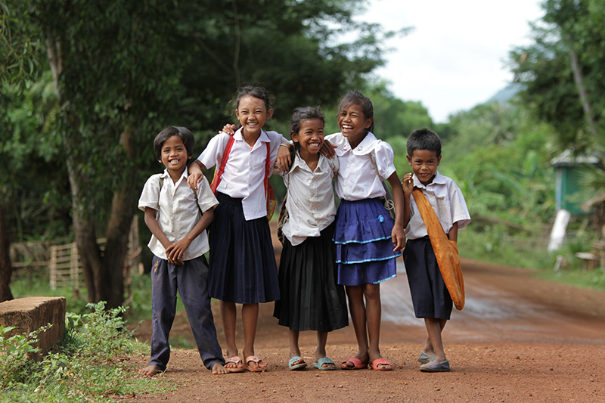
Même celles qui ont la chance d’aller à l’école ont des problèmes pour y accéder. Au Cambodge, Sreyneang, 11 ans, deuxième en partant de la droite ci-dessus, marche 4 kilomètres pour aller à l’école. « Je pars toujours à l’école à 6 h. Je suis fatiguée, et mes jambes aussi. »
Distance et coûts
L’accès physique à l’école peut parfois être un défi en soi. Dans de nombreuses régions en voie de développement, l’école primaire la plus proche d’une communauté donnée peut se trouver à 4 ou 5 heures de marche. De nombreux parents s’inquiètent que leurs enfants doivent parcourir de longues distances seuls pour se rendre à l’école. Les filles sont particulièrement vulnérables, exposées à des dangers, à la violence et à la maltraitance juste pour aller à l’école.
Bien que l’école primaire doit être gratuite, elle s’accompagne souvent de frais trop difficiles à supporter pour les familles. Qu’il s’agisse des manuels, des frais scolaires, des uniformes ou des transports, lorsqu’une famille compte plusieurs enfants à élever, les familles privilégient souvent les garçons plutôt que leurs sœurs.
Crises et conflits
La guerre et les conflits mettent souvent brutalement fin aux chances d’éducation de tous les enfants, mais les filles sont particulièrement vulnérables lors des crises sociales ou politiques. De nombreuses familles subissent des pertes insurmontables dans des catastrophes naturelles ou des épidémies, après quoi l’éducation fait pâle figure comparé au besoin de survivre pur et simple. Un quart de tous les enfants déscolarisés du monde entier vivent dans des pays touchés par les crises.
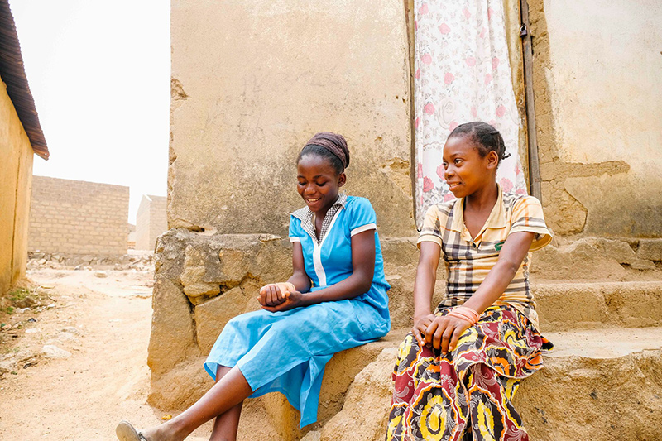
En République centrafricaine, Angela, 15 ans, et son amie Innes, 11 ans, s’adaptent à la vie dans un camp pour les personnes déplacées à l’intérieur du pays. Elles reçoivent des rations alimentaires de la part des Nations Unies et trouvent refuge dans des logements vides. Toutefois, le plus grand changement est de vivre sans aller à l’école. Avant le conflit, Angela et Innes y allaient ensemble.
4. Pourquoi est-il important d’éduquer les filles?
Pour tous les enfants, l’éducation est la clé d’un avenir radieux qui aurait été impossible à atteindre autrement. Mais il ne s’agit pas seulement d’avenir : les enfants qui restent à l’école sont actuellement mieux protégés de l’exploitation. Lorsque les filles ont accès à l’éducation, elles développent les connaissances, la confiance et les compétences essentielles nécessaires pour se débrouiller et s’adapter dans un monde en constante évolution.
Briser le cycle de la pauvreté
En plus de les aider à atteindre leur potentiel individuel, éduquer les filles les aide à briser les cycles intergénérationnels de pauvreté et d’inégalité. Lorsqu’une fille va à l’école, elle augmente son potentiel de revenus et son futur est immédiatement plus radieux. L’éducation lui permet de se bâtir une vie meilleure, de contribuer à la santé, la sécurité et la prospérité de sa famille et de sa communauté. En effet, augmenter d’un pour cent le taux d’éducation des filles augmente de 0,3 % le PIB moyen de son pays.

Aujourd’hui, au Soudan du Sud, les jeunes filles ont trois fois plus de chances de mourir pendant une grossesse ou un accouchement que de terminer l’école primaire.
Une meilleure santé
Des études ont démontré l’effet positif que l’éducation des filles avait sur leur santé et leur bien-être en général. Améliorer l’accès à l’école d’une fille diminue le risque qu’elle contracte le VIH et améliore la santé future des enfants et des mères. Comparée à une femme non scolarisée, une femme ayant été à l’école a plus de chances d’utiliser un moyen de contraception, de se marier plus tard, d’avoir moins d’enfants et d’être mieux renseignée sur les besoins nutritionnels de ses enfants.
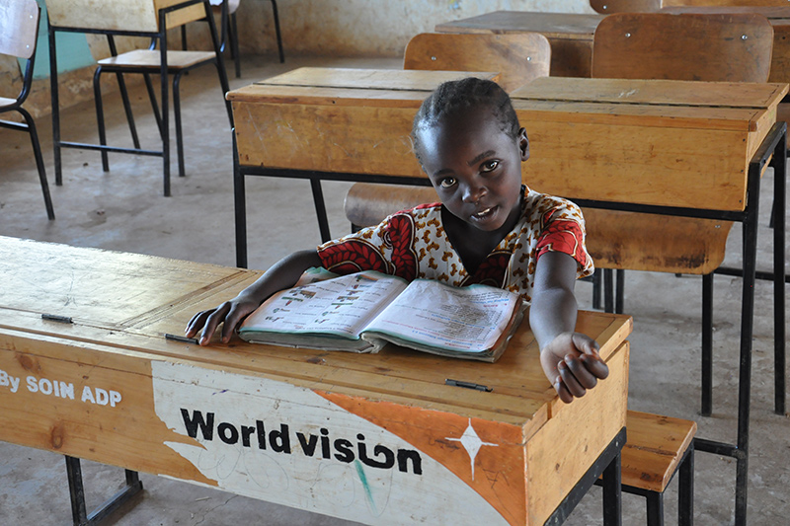
À Soin, au Kenya, Faith, âgée de 8 ans, se rend à l’école primaire Kolol. Lorsqu’elle sera grande, elle veut être femme d’affaires.
Apprendre à diriger
L’école est le premier lieu où les enfants apprennent à utiliser leur esprit d’initiative et à faire entendre leur voix. Sans accès à l’éducation, on prive les filles de la chance d’apprendre les compétences qui leur permettent de prendre la direction, non seulement de leurs propres foyer, carrière ou vie, mais aussi de leur communauté et de leur pays. Elles peuvent mieux enseigner à leurs propres enfants, ce qui peut contribuer à renforcer toute une génération. Éduquer les filles, c’est leur donner la chance de se mettre en avant et d’atteindre leur plein potentiel de dirigeantes.
5. Comment Vision Mondiale apporte-t-elle son aide?
Où que nous travaillions, nous œuvrons pour militer pour les droits des filles. Nous collaborons avec leurs familles et à leur communauté tout entière (les hommes, les femmes, les garçons et les filles) pour les aider à comprendre la valeur des filles et les raisons pour lesquelles leurs droits doivent être protégés. Plus particulièrement, nous les aidons à comprendre l’importance de soutenir les droits à l’éducation des filles.
Nous œuvrons pour améliorer les infrastructures scolaires dans les pays en voie de développement du monde entier. En garantissant l’accès à l’eau potable et en installant des latrines sécuritaires, privées et séparées pour les filles à proximité des écoles, nous aidons à garder les enfants en sécurité pendant qu’ils apprennent et nous favorisons leur assiduité. En leur fournissant des meubles, des manuels, du matériel et des repas nutritifs, les enfants peuvent mieux rester concentrés et impliqués en classe.
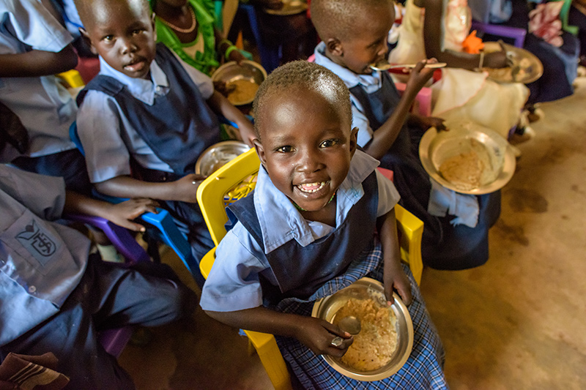
Les enfants profitent d’un repas nutritif à la St. Joseph School à Kuajok, l’un des nombreux programmes Vision Mondiale Food for Education dans l’état de Warrap, au Soudan du Sud.
Notre travail en partenariat avec les ministères de l’éducation locaux et internationaux permet de garantir que les enseignants possèdent les outils nécessaires pour améliorer leurs environnements d’apprentissage. En créant du contenu pédagogique pertinent au niveau local et approprié aux âges, les enfants peuvent apprendre ce dont ils ont besoin dans leur langue maternelle. En collaborant également avec d’autres organismes expérimentés dans ce domaine, nous sommes capables d’avoir une plus large portée pour aider à mettre en œuvre des projets éducatifs réussis dans les pays où nous travaillons.
6. Que puis-je faire pour aider les filles à rester à l’école?
Les Objectifs de développement durable des Nations Unies ont pour cible de garantir, d’ici 2030, que tous les enfants bénéficient d’une éducation primaire et secondaire équitable et de qualité. Nous avons fait des progrès, mais il reste encore 48 % de filles non scolarisées dans certaines régions. Au début de l’adolescence, davantage de filles abandonnent l’école secondaire à cause d’une grossesse précoce ou de l’idée selon laquelle elles devraient consacrer davantage de leur temps à s’occuper du foyer.
Vous pouvez aider les filles à rester à l’école en vous attaquant aux causes profondes de la pauvreté et de l’injustice auxquelles les familles sont confrontées. Lorsque vous parrainez une fille , vous contribuez à lui fournir des biens essentiels : de la nourriture, de l’eau potable, un accès à l’éducation et des soins de santé. Pour les familles comptant une fille, le parrainage permet de garantir qu’elles soient protégées du travail des enfants ou du mariage précoce, et qu’elles restent à l’école.
Vous pouvez également aider à soutenir les initiatives pédagogiques directement en aidant à approvisionner les classes, en leur fournissant des repas scolaires riches ou en fournissant des manuels aux enfants . Découvrez comment vous pouvez soutenir l’éducation des filles en explorant le catalogue de cadeaux durables Vision Mondiale.

7. Récits
Faith, Kenya
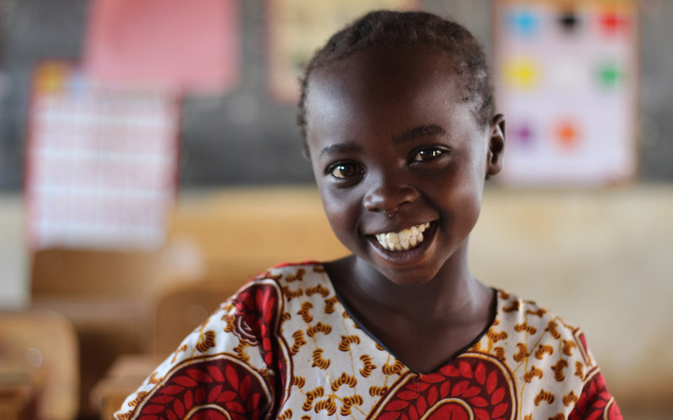
Photo: Angela Omune
Faith, âgée de 8 ans, vit avec sa famille au Kenya. À l’école, sa matière préférée est le kiswahili, la langue parlée dans sa communauté. Tous les vendredis, elle a hâte de jouer au ballon-chasseur avec ses amis de l’école. Quand elle sera grande, elle veut être femme d’affaires. Faith est certaine que l’éducation l’aidera à réaliser ses rêves et lui permettra d’avoir une belle vie.
Sa communauté a souffert des effets dévastateurs du changement climatique au fil des ans, les pluies sporadiques menant à des sécheresses et de graves inondations, ce qui a endommagé les maisons et les cultures vivrières de nombreuses familles.
Vision Mondiale Kenya travaille aux côtés de familles comme celle de Faith pour soutenir l’éducation, la santé, et la sécurité alimentaire ainsi que les mesures de prévention contre la COVID-19.
Clouie, Philippines
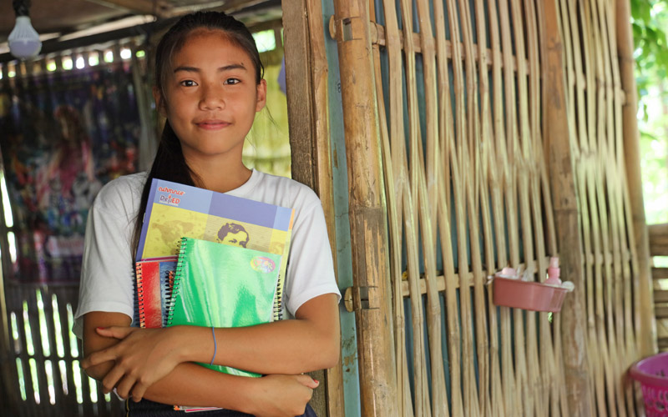Photo: Lanelyn Carillo
Après avoir vu des travailleurs de la santé de première ligne sauver des gens de la COVID-19, Clouie, 13 ans, a eu envie de devenir médecin. « J’ai tellement entendu parler d’eux aux nouvelles. Quand je serai grande, je veux être l’une d’entre eux pour pouvoir aider les malades, » explique-t-elle.
Cet automne, Clouie reprend l’école par ordinateur. Vision Mondiale Philippines a donné des fournitures scolaires pour l’aider, ainsi que ses trois frères et sœurs, à se préparer à l’école, ce qui a amaigri encore plus le budget de la famille.
Comme de nombreux autres élèves, voir ses camarades et ses professeurs manque à Clouie, mais elle a hâte de retourner apprendre.
Nubia, Bolivie
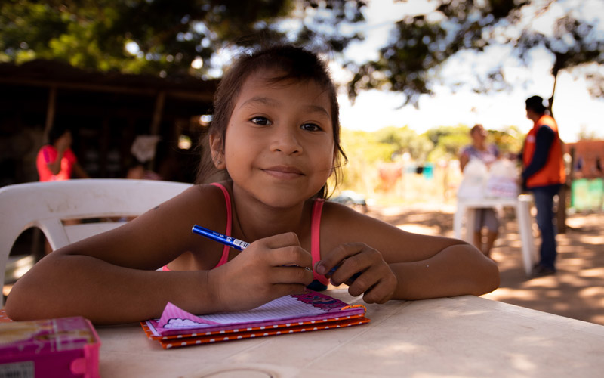
Photo: Jose Luis Roca
« Mes amis et mon professeur me manquent », explique Nubia, 7 ans. L’école en ligne n’était pas facile, mais cela ne l’a pas non plus ralentie. Lorsque les confinements ont commencé en Bolivie, sa mère, Rosa, s’est assurée qu’elle fasse les devoirs que son professeur lui envoyait. La matière préférée de Nubia est les mathématiques, et elle espère un jour devenir avocate.
Avant la pandémie, sa famille subsistait grâce aux maigres revenus du travail journalier. À cause de la COVID-19, ces occasions se sont raréfiées et sont devenues moins nombreuses. Vision Mondiale Bolivie aide la famille de Nubia et d’autres dans leur communauté très peuplée en leur fournissant des kits alimentaires, pour les aider à subsister et pour aider cette fillette résolue à rester concentrée sur ses études.
Fawzia, Liban
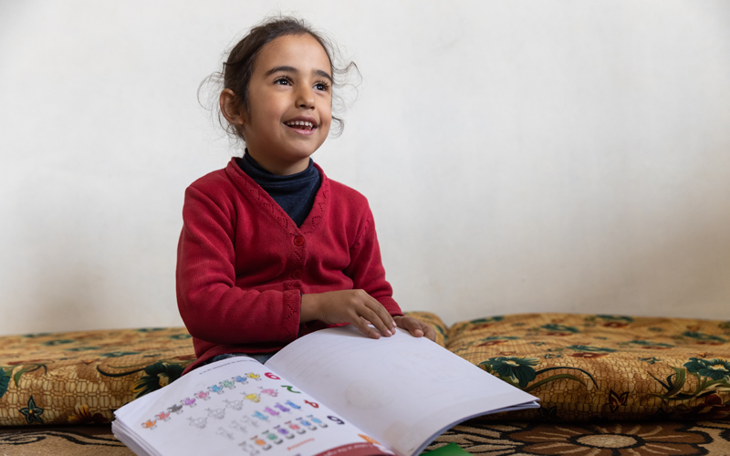
Photo: Marc Aj
Fawzia, 6 ans, veut finir l’école et devenir dentiste. « J’adore apprendre l’alphabet », dit-elle, ses petits yeux s’illuminant chaque fois qu’elle parle de l’école. « L’école à distance me plait, mais je veux aussi y aller et me faire de nouveaux amis », explique-t-elle.
En partenariat avec l’UNICEF, Vision Mondiale Liban aide les enfants vulnérables à rester à l’école. La COVID-19 a impliqué un passage à l’école en ligne afin de protéger les enfants. Les équipes pédagogiques de Vision Mondiale Liban ont par conséquent créé des groupes WhatsApp avec les parents et les aidants des enfants pour les aider à rester impliqués dans leurs cours. Ce procédé a eu pour bénéfice inattendu d’impliquer les familles tout entières, et de donner aux parents un meilleur aperçu de ce que leurs enfants étudient au quotidien, et de les faire participer.

